CÔNG VIỆC 1 — QUẢN LÝ TÀI LIỆU
Tài liệu bàn giao và giải thích code cho thành viên trong nhóm
Dự án: Hệ thống Quản lý Thư viện Đại học | Nhánh đang làm: tv1-tailieu
Ngày đối chiếu code: 14/10/2026. Nội dung dựa trên file đang có trong workspace, không chỉ trên bản đã commit.

Phần này đang làm gì?
Phần 1 xây dựng nơi quản lý sách, tạp chí và báo: nhập thông tin, đưa vào danh sách, xuất, tìm kiếm, sửa, xóa, sắp xếp, thống kê và đọc/ghi tệp. Phần này cũng cung cấp hàm kiểm tra tồn kho và tính tiền phạt để phần mượn/trả dùng lại.
Danh sách dùng mảng động và con trỏ đối tượng, KHÔNG dùng vector. TaiLieu là lớp trừu tượng; các đối tượng thật là Sach, TapChi hoặc Bao.
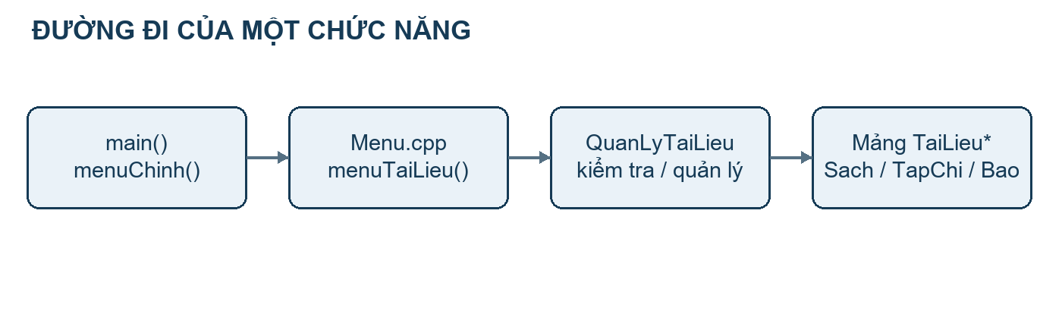
Hình 1. Người dùng chọn chức năng; menu gọi lớp quản lý; lớp quản lý xử lý các đối tượng trong mảng.

Đọc tài liệu theo thứ tự nào?
Bạn muốn hiểu | Đọc mục
Phần 1 đáp ứng đề bài ra sao | 2. Yêu cầu và phạm vi
Các file, lớp và mảng hoạt động thế nào | 3–4. Cấu trúc, kế thừa và bộ nhớ
Một thao tác chạy qua đâu | 5–10. Nhập, xuất, tìm, sửa/xóa, sắp xếp và tệp
const, virtual, template nghĩa là gì | 11. Các từ khóa trong code
Tiếp tục công việc 2 và tích hợp | 12–13. Điểm nối và đề xuất làm tiếp
Chạy thử và kiểm tra phần 1 | 14. Biên dịch, kiểm thử và ví dụ

Đây là hướng dẫn nội bộ để hiểu và bàn giao phần 1. Chưa thay thế báo cáo bài tập lớn hoặc sơ đồ lớp chính thức của toàn nhóm. Không thay đổi code hay thực hiện việc dọn file khi tạo tài liệu này.

2. Yêu cầu đề bài và phạm vi phần 1
Đối chiếu hai tài liệu: BaiTapLon_GiaoVien.docx.docx và DacTaChiTiet_Bai1.docx.docx ở thư mục gốc. Code mẫu docs/phancode1.cpp là tham khảo phong cách; yêu cầu giáo viên quyết định chức năng và kiến thức OOP.
Yêu cầu phần tài liệu | Code đang thực hiện | Điều kiện cần nhớ
TaiLieu trừu tượng | xuat() const = 0; tinhTienPhat(int) const = 0 | Không tạo đối tượng TaiLieu trực tiếp
Ba loại tài liệu | Sach, TapChi, Bao kế thừa TaiLieu | Nhập/xuất và tính phạt ghi đè
1. Thêm ba loại | Menu.cpp → nhapTaiLieu → them | Dữ liệu hợp lệ; mã không trùng
2. Hiển thị | hienThi → ds[i]->xuat() | Danh sách rỗng có thông báo
3. Tìm mã | timTheoMa; menu gọi timNhiPhan | Không thấy thì trả nullptr
4. Tìm tên | timTheoTen dùng find | Tìm một phần tên, phân biệt hoa/thường
5. Sửa | sua(ma, conTroMoi) | Giữ mã, loại và số bản đang mượn
6. Xóa | xoa → dangMuon | Chặn khi còn bản/phiếu đang mượn
7. Sắp theo năm | sapXepTheoNam | Selection Sort tăng dần
8. Sắp theo giá | sapXepTheoGiaTri → quickSort | Quick Sort tăng dần
9. Thống kê | thongKe | Số đầu tài liệu, tổng, còn, đang mượn
10–11. Lưu/đọc | luu/doc; lớp con ghi/nhap | Khôi phục đúng Sach/TapChi/Bao
Template danh sách | DanhSachQuanLy<TaiLieu*> | Mảng động, số lượng và sức chứa
Hỗ trợ mượn/trả | kiemTraConTaiLieu, giamSoLuong, tangSoLuong | Giữ 0 ≤ còn ≤ tổng

Thông số phạt là quy ước đề xuất
Sách: 2.000; tạp chí: 3.000; báo: 1.000 đồng/ngày/bản. Hàm tinhTienPhat của tài liệu trả tiền cho một bản; phần phiếu nhân thêm số lượng mượn. Số ngày trễ không dương thì phạt bằng 0. Các mức này lấy từ phần đề xuất trong đặc tả, không phải giá trị đề gốc đã ấn định.
Toàn bài còn cần độc giả, nhân sự, kế thừa nhiều/ảo, friend, ít nhất ba toán tử, ba tìm kiếm và bốn sắp xếp. Không được hiểu “phần 1 xong” là toàn bài đã đủ. Một số code tích hợp đã có trong workspace và cần đọc, kiểm thử trước khi làm tiếp.

3. File nào làm nhiệm vụ gì?
File | Nhiệm vụ
TaiLieu.h / TaiLieu.cpp | Thuộc tính chung, kiểm tra kho, hàm ảo, nhập/xuất chung
Sach.h/.cpp; TapChi.h/.cpp; Bao.h/.cpp | Trường riêng, nhap/xuat/hopLe/ghi và mức phạt từng loại
QuanLyTaiLieu.h / QuanLyTaiLieu.cpp | Sở hữu danh sách tài liệu; thêm, sửa, xóa, tìm, sắp, thống kê, tệp
DanhSachQuanLy.h | Template mảng: thêm, chèn, sửa, xóa, truy cập chỉ số, đổi mảng
ThuatToan.h | Hàm template đổi chỗ/min/max/tìm kiếm; các thuật toán dùng chung
NhapXuat.h / NhapXuat.cpp | Nhập dòng, kiểm tra số/chuỗi/ngày, đọc chuỗi định dạng cũ
Tep.h | Đầu tệp THUVIEN_2, số bản ghi và kiểm tra hết tệp
Menu.h / Menu.cpp | Menu chính và menu tài liệu; nhập người dùng, hiển thị kết quả
main.cpp; demoTaiLieu.cpp | Hiện cùng gọi menuChinh(); không có menu độc lập riêng phần 1
tests/kiemThuTaiLieu.cpp; tests/KiemThu.h | Kiểm thử chức năng tài liệu và ghi nhận đạt/lỗi
CMakeLists.txt; build.ps1; README.md | Cấu hình biên dịch, script chạy kiểm thử và hướng dẫn
data_mau/Sach.txt, TapChi.txt, Bao.txt | Dữ liệu mẫu của tài liệu; data_mau còn chứa các tệp tích hợp khác

Phụ thuộc tích hợp hiện có
QuanLyTaiLieu.cpp include QuanLyPhieuMuon.h và gọi kiểm tra phiếu. Menu.cpp dùng QuanLyThuVien, các lớp độc giả và báo cáo. CMake hiện biên dịch các phần này cùng thư viện taiLieu. Vì thế không thể xóa file phần tiếp theo hoặc chỉ commit vài file tài liệu rồi cho rằng bản hiện tại sẽ tự biên dịch độc lập.
Khi bàn giao: giữ main.cpp chung, code đang làm dở, tài liệu giáo viên, docs/phancode1.cpp, dữ liệu mẫu và kết quả kiểm thử. Tách target phần 1 độc lập là một thay đổi cấu hình/thiết kế riêng, không tự thực hiện trong tài liệu này.

4. Các lớp và mảng con trỏ hoạt động thế nào?
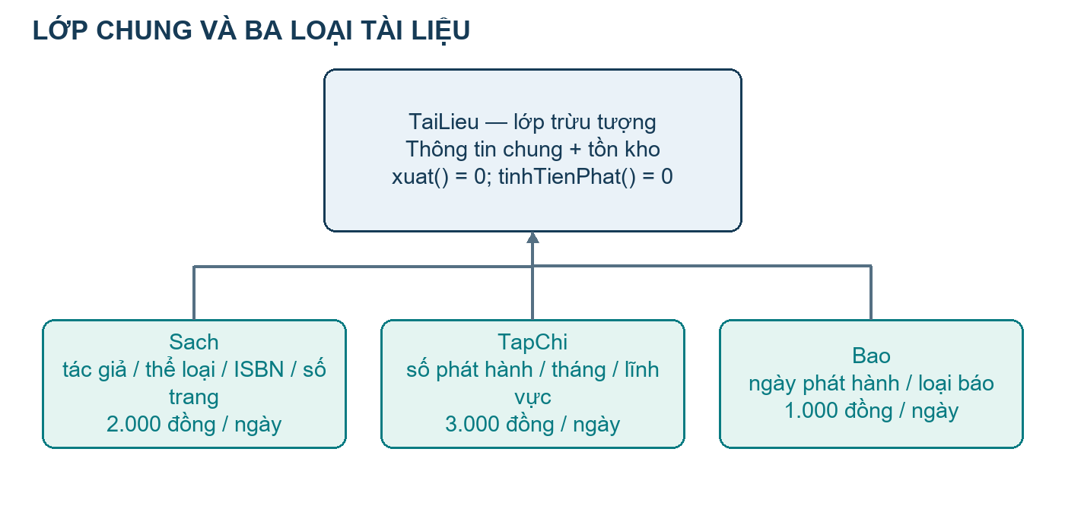
Hình 2. Mũi tên từ lớp con lên lớp cha biểu thị kế thừa; mức phạt trong hình là mức đề xuất.
TaiLieu giữ maTaiLieu, tenTaiLieu, nhaXuatBan, namXuatBan, soLuongTong, soLuongCon và giaTri. Các lớp con thêm dữ liệu riêng. protected cho phép lớp con dùng phần chung; private giữ trường riêng bên trong lớp con.
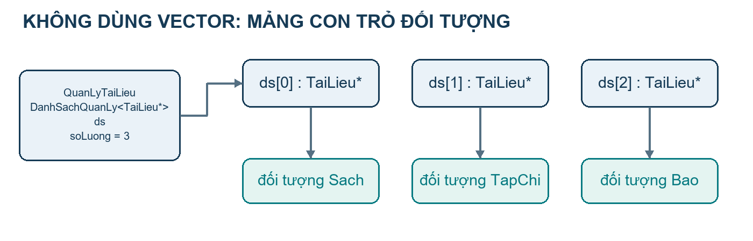
Hình 3. Các ô mảng chứa địa chỉ, không chứa bản sao của toàn bộ đối tượng; soLuong là số ô đã dùng.
Khái niệm | Hiểu theo code hiện tại
T trong DanhSachQuanLy<T> | Khi T = TaiLieu*, thuộc tính T* ds trở thành TaiLieu**: một mảng các con trỏ
Mảng đầy | Cấp mảng mới: sức chứa ban đầu 4, sau đó tăng gấp đôi; chép con trỏ, delete[] mảng cũ
Đa hình | ds[i]->xuat() gọi Sach::xuat, TapChi::xuat hoặc Bao::xuat theo đối tượng thật
Giải phóng | QuanLyTaiLieu delete từng đối tượng; DanhSachQuanLy chỉ delete[] vùng mảng

5. Luồng nhập: từ bàn phím đến danh sách
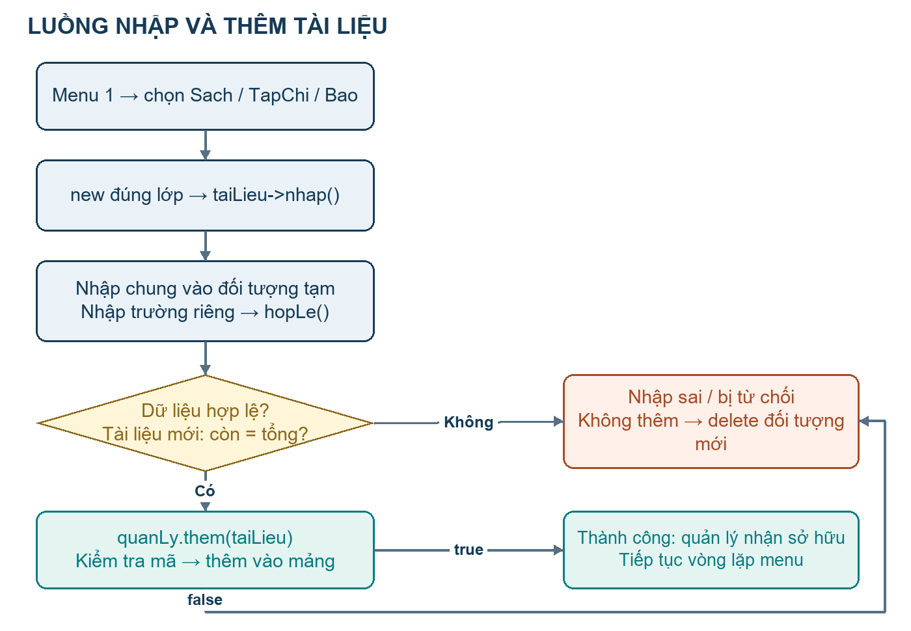
Hình 4. Nhập thành công chưa đủ để thêm: lớp quản lý còn kiểm tra mã và các liên kết lịch sử.
nhapTaiLieu tạo đối tượng đúng loại. Sach::nhap dùng Sach tam, gọi tam.TaiLieu::nhap(luong), nhập trường riêng rồi kiểm tra tam.hopLe(). Chỉ cuối cùng mới gán *this = tam. Nếu sai, đối tượng hiện tại chưa bị thay bằng dữ liệu mới.
// Đoạn rút gọn để giải thích Sach::nhap (không phải toàn hàm)
Sach tam;
if(!tam.TaiLieu::nhap(luong)){
return false;
}
// Nhập tác giả, thể loại, ISBN, số trang vào tam.
if(!tam.hopLe()){
return false;
}
*this = tam;
return true;

Các bước kiểm tra chung: chuỗi bắt buộc không rỗng/toàn khoảng trắng, năm 1–9999, tổng không âm, 0 ≤ còn ≤ tổng, giá hữu hạn và không âm. Sách cần số trang > 0; tạp chí cần số phát hành > 0 và tháng 1–12; báo cần ngày phát hành hợp lệ.

6. Nhập từ tệp và luồng xuất

Một hàm nhap, hai nguồn dữ liệu
// Chữ ký đang dùng trong Sach.h
bool nhap(std::istream& luong = std::cin) override;

// Cách gọi minh họa
sach.nhap(); // đọc bàn phím qua cin
sach.nhap(tep); // đọc từ ifstream đã mở

Tham số luong là nguồn đọc. NhapXuat chỉ in lời nhắc nếu nguồn là cin. nhapSo đọc cả dòng, chuyển thành số rồi kiểm tra không còn ký tự dư; "12abc" bị từ chối. Nhập sai định dạng số từ bàn phím thì cho nhập lại, nhưng lỗi đọc tệp trả false ngay. Nhập sai điều kiện nghiệp vụ hoặc chuỗi không hợp lệ cũng trả false; không phải mọi lỗi đều tự hỏi lại từng trường.
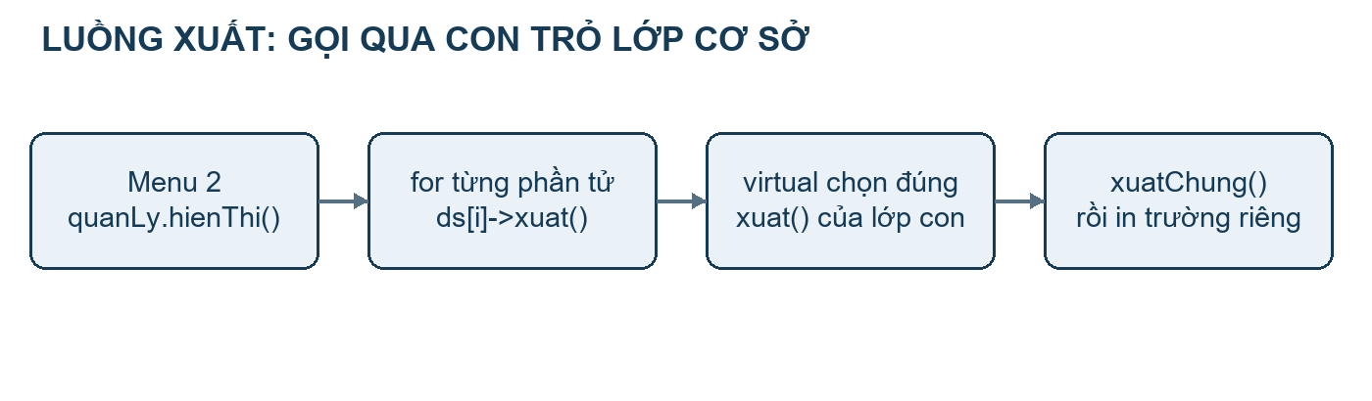
Hình 5. Lệnh xuat qua TaiLieu* vẫn chọn đúng hàm lớp con nhờ virtual/override.
Code hiện tại: QuanLyTaiLieu.cpp, bắt đầu dòng 164.
void QuanLyTaiLieu::hienThi() const{
if (ds.laySoLuong() == 0){
std::cout << "Danh sach rong\n";
}

for (int i = 0; i < ds.laySoLuong(); i++){
ds[i]->xuat();
}
}

xuatChung in loại, mã, tên, nhà xuất bản, năm, số lượng còn/tổng và giá. Sau đó hàm xuat của lớp con in trường riêng. cout dùng để xem trên màn hình; ghi(ostream&) dùng định dạng lưu tệp. Khi timTheoTen nhận luồng khác cout, code hiện dùng ghi(luong) để đưa kết quả vào luồng đó.

7. Tìm kiếm: mã, tên và nhị phân
Code hiện tại: QuanLyTaiLieu.cpp, bắt đầu dòng 43.
int QuanLyTaiLieu::timViTri(const std::string& ma) const{
for (int i = 0; i < ds.laySoLuong(); i++){
if (ds[i]->layMa() == ma){
return i;
}
}

return -1;
}

timViTri duyệt từ đầu danh sách. Mã bằng nhau thì trả vị trí; không thấy thì -1. timTheoMa dùng vị trí đó để trả TaiLieu*; không thấy thì nullptr. Con trỏ trả về chỉ để truy cập đối tượng đang thuộc lớp quản lý, không được delete.
Cách tìm | Luồng xử lý | Kết quả
Theo mã tuần tự | timTheoMa → timViTri → so sánh từng layMa() | TaiLieu* hoặc nullptr; O(n)
Theo tên | Duyệt danh sách; layTen().find(ten) != string::npos | Xuất mọi kết quả, trả số lượng; phân biệt hoa/thường
Nhị phân theo mã | Chép con trỏ sang mảng phụ → Selection Sort mã → tìm giữa | Không đổi thứ tự danh sách chính
Mã không tồn tại | Menu kiểm tra nullptr trước khi gọi xuat | In không tìm thấy, không truy cập con trỏ rỗng

Ví dụ dễ hiểu
Danh sách hiện đang xếp theo năm có mã [S03, B01, T02]. timNhiPhan tạo mảng phụ có mã [B01, S03, T02]. Tìm T02 bắt đầu ở giữa, so sánh mã rồi đi sang phải. Kết quả là con trỏ tới đối tượng T02 ban đầu; danh sách theo năm vẫn giữ thứ tự cũ.
Chỉ bước tìm trên mảng đã sắp có O(log n). Hàm timNhiPhan hiện dựng và sắp mảng phụ mỗi lần bằng Selection Sort, nên toàn bộ lần gọi có chi phí O(n²), không nên trình bày là cả chức năng chỉ O(log n).
Mã được so theo thứ tự chuỗi. Ví dụ S10 có thể đứng trước S2. Nếu cần mã theo thứ tự số, nhóm nên thống nhất dạng S001, S002…; không tự đổi mã khi tích hợp.

8. Sửa, xóa và quyền sở hữu con trỏ
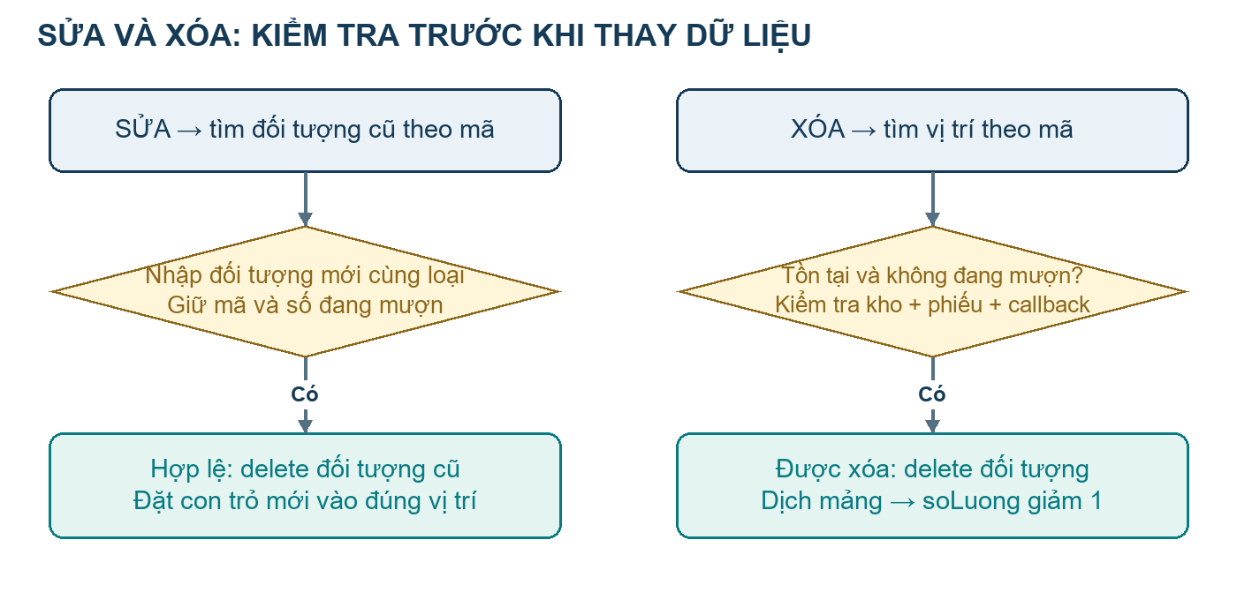
Hình 6. Nhánh “Không”: trả false; sửa giữ đối tượng cũ và menu hủy đối tượng mới, xóa giữ nguyên danh sách.

Sửa phải giữ số đang mượn
sua tìm vị trí và kiểm tra đối tượng mới: không nullptr, mã không đổi, loại không đổi, dữ liệu hợp lệ và không phải chính con trỏ cũ. Tính số đang mượn cũ/mới bằng tổng − còn. Chỉ thay đối tượng nếu hai số đó bằng nhau.
Ví dụ: cũ tổng 5, còn 3 → đang mượn 2. Sửa thành tổng 8, còn 6 được chấp nhận; tổng 8, còn 8 bị từ chối vì sẽ làm mất hai bản đang mượn.
Hành động | Ai giữ / hủy đối tượng?
new Sach / TapChi / Bao | Người gọi giữ đối tượng mới cho tới khi thêm/sửa thành công
them hoặc sua trả true | QuanLyTaiLieu nhận sở hữu; người gọi không delete
them hoặc sua trả false | Người gọi delete đối tượng mới; đối tượng trong danh sách không đổi
timTheoMa / timNhiPhan | Trả con trỏ mượn; có thể hết hiệu lực sau sửa/xóa/đọc thay danh sách
xoa thành công | delete đối tượng, dịch các con trỏ còn lại, giảm soLuong

dangMuon kiểm tra còn < tổng, phiếu đang mượn trong QuanLyPhieuMuon và callback nếu đã gắn. Có thể xóa khi chỉ còn phiếu đã trả. Mã có lịch sử không được thêm lại như một tài liệu mới khi đã kết nối quản lý phiếu.

9. Sắp xếp và thống kê
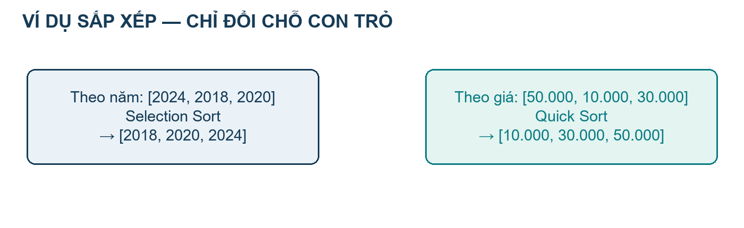
Hình 7. Các giá trị chỉ minh họa thứ tự; thuật toán thực tế đổi chỗ TaiLieu* nên không mất kiểu đối tượng.
Code hiện tại: QuanLyTaiLieu.cpp, bắt đầu dòng 174.
void QuanLyTaiLieu::sapXepTheoNam(){
// Selection Sort: chon nam nho nhat trong doan chua sap xep.
for (int i = 0; i < ds.laySoLuong() - 1; i++){
int nhoNhat = i;
for (int j = i + 1; j < ds.laySoLuong(); j++){
if (ds[j]->layNam() < ds[nhoNhat]->layNam()){
nhoNhat = j;
}
}

hoanDoi(ds[i], ds[nhoNhat]);
}
}

Quick Sort theo giá trị
quickSort(trai, phai) lấy giá ở giữa làm chốt. i đi từ trái tới giá không nhỏ hơn chốt; j đi từ phải tới giá không lớn hơn chốt. Nếu i ≤ j thì đổi hai con trỏ, tăng i và giảm j. Sau đó gọi lại cho hai đoạn còn lại. Điều kiện trai ≥ phai dừng đệ quy; danh sách rỗng hoặc một phần tử cũng dừng.
Selection Sort có O(n²). Quick Sort trung bình O(n log n), xấu nhất O(n²). Hai cách trên tự cài bằng vòng lặp/đệ quy, không dùng std::sort.

Đừng nhầm số đầu tài liệu với số bản
thongKe duyệt theo loại Sach/TapChi/Bao. soDau đếm số đối tượng trong danh sách; tong và con cộng số bản. Đang mượn = tong − con. Ví dụ chỉ có một mã sách S01 với tổng 5, còn 3: số đầu = 1, tổng bản = 5, đang mượn = 2.

10. Lưu và đọc tệp diễn ra ra sao?
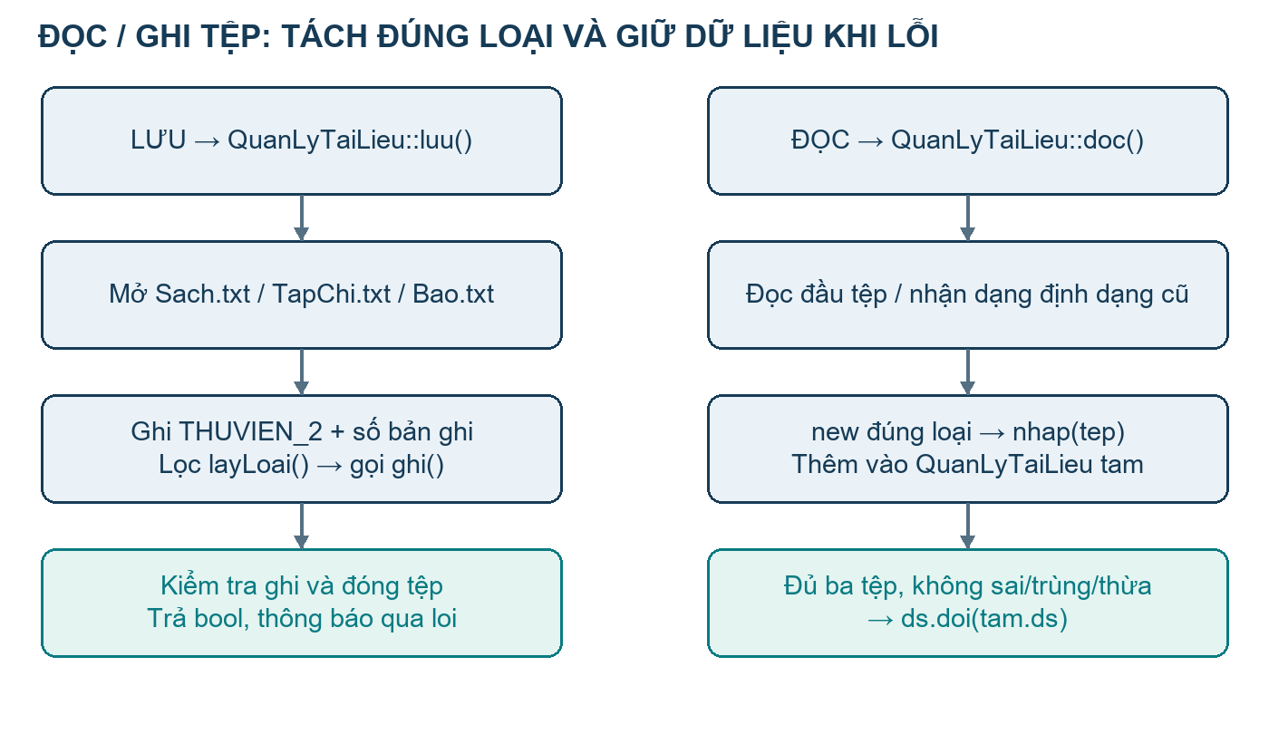
Hình 8. Ở luồng đọc: nếu lỗi giữa chừng thì hủy danh sách tạm và giữ danh sách đang dùng.
Phạm vi | Hành vi hiện tại
QuanLyTaiLieu::luu | Ghi ba tệp Sach.txt, TapChi.txt, Bao.txt; lọc theo layLoai(), gọi ghi() đa hình
QuanLyTaiLieu::doc | Tạo đúng lớp theo tệp; nhap, kiểm tra trùng mã/thừa dữ liệu; đọc hết mới ds.doi
Định dạng mới | THUVIEN_2, số bản ghi, mỗi trường trên một dòng; số thực có độ chính xác 17 chữ số
Định dạng tài liệu cũ | Bộ đọc hỗ trợ chuỗi ngoặc kép và escape; chuyển sang dòng rồi gọi nhap
Nút lưu/đọc trên menu | xuLyTep gọi QuanLyThuVien::luu/doc để đồng bộ chín tệp trong data
Khác biệt cần nhớ | Đọc riêng tài liệu chặn khi đang mượn; đọc toàn hệ thống thay cả bản lưu nếu các liên kết hợp lệ

luu của riêng QuanLyTaiLieu không tự tạo thư mục và không có khôi phục đồng bộ ba tệp khi lỗi muộn. Cơ chế .dang_luu, sao lưu và khôi phục thuộc QuanLyThuVien::luu. Không nhầm hai cấp này khi giải thích hoặc viết phần tiếp theo.
Đọc toàn hệ thống kiểm tra tồn kho = số bản trong phiếu đang mượn, số đang mượn của độc giả, mã liên quan, tiền phạt, nhật ký và người duyệt. Chỉ sau khi hợp lệ mới thay dữ liệu chính. Chương trình không tự lưu khi thoát; thao tác đọc bản cũ có thể thay các thay đổi chưa lưu.

11. Giải thích các từ khóa C++ đang dùng
Code / từ khóa | Ý nghĩa và lý do có trong phần 1
class; private; protected; public | class gom dữ liệu/hàm. private chỉ lớp quản lý dùng; protected cho lớp con dùng; public là các chức năng bên ngoài gọi.
const sau hàm | layMa() const, xuat() const không sửa thuộc tính thông thường. Chữ ký lớp con phải khớp lớp cha; đề cũng yêu cầu const ở các hàm thuần ảo.
const string& ma | Đọc chuỗi qua tham chiếu, tránh sao chép và không cho hàm sửa ma. Khác với truyền string ma là tạo bản sao.
const TaiLieu* | Qua con trỏ này chỉ gọi được hàm đọc phù hợp có const; không trực tiếp đổi kho. TaiLieu* dùng ở thao tác mượn/trả.
virtual; override | virtual cho phép chọn hàm theo đối tượng thật. override giúp compiler kiểm tra lớp con ghi đè đúng chữ ký.
= 0 ở hàm ảo | Hàm thuần ảo; lớp con phải cài đặt để trở thành lớp tạo được đối tượng. TaiLieu là lớp trừu tượng.
virtual ~TaiLieu() | delete qua TaiLieu* vẫn gọi chuỗi hủy đúng lớp con. Cần có khi quản lý đa hình bằng con trỏ.
new; delete; delete[] | new tạo đối tượng/mảng; delete hủy một đối tượng; delete[] hủy vùng mảng. Không đổi hai cách hủy cho nhau.
template<class T> | Viết một danh sách hoặc hàm dùng cho nhiều kiểu. DanhSachQuanLy<TaiLieu*> vẫn là mảng, không phải vector.
bool; nullptr | bool báo true/false. nullptr là không có đối tượng; phải kiểm tra trước khi dùng ->.
= delete ở phép sao chép | Không cho sao chép lớp sở hữu mảng/con trỏ để tránh hai lớp cùng delete một vùng dữ liệu.
friend | Cho hàm được chỉ định truy cập dữ liệu không public. kiemTraDieuKienMuon nối DocGia với TaiLieu khi lập phiếu.
static_cast<double> | Đổi số ngày sang double trước khi nhân tiền phạt, tránh phép nhân int bị tràn với số lớn.
operator[] và ngoại lệ | Trả T&; chỉ số sai không thể trả nullptr/false. Code báo out_of_range ở đây; các nghiệp vụ thường dùng bool.

Ví dụ đa hình — vẫn là code C++ cơ bản
TaiLieu* taiLieu = new Sach;
if(taiLieu->nhap()){
taiLieu->xuat(); // gọi Sach::xuat()
}
delete taiLieu; // destructor ảo hủy đúng đối tượng

Ví dụ trên chưa đưa đối tượng vào danh sách. Nếu thêm thành công vào QuanLyTaiLieu thì quyền hủy chuyển cho lớp quản lý và người gọi không delete nữa.

12. Điểm kết nối với độc giả và mượn/trả
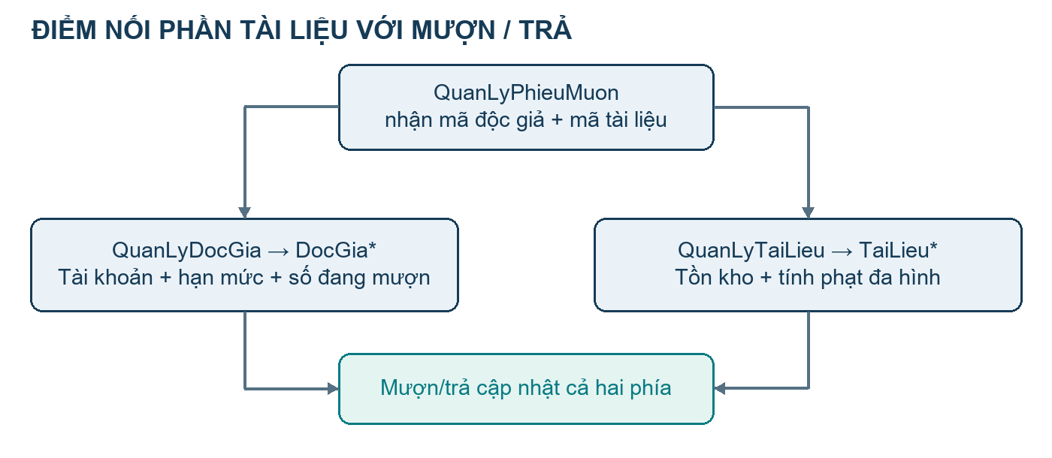
Hình 9. Phần tài liệu cung cấp con trỏ và các hàm kho/phạt; phiếu điều phối cập nhật độc giả và tài liệu.
Phần tiếp theo cần làm | Dùng hàm hiện có
Lấy tài liệu theo mã | timTheoMa(ma) hoặc timNhiPhan(ma); kiểm tra nullptr
Kiểm tra số bản có thể mượn | taiLieu->kiemTraConTaiLieu(soLuong)
Mượn thành công | giamSoLuong(soLuong) và tăng số đang mượn ở DocGia
Trả thành công | tangSoLuong(soLuong) và giảm số đang mượn ở DocGia
Tính tiền phạt cho phiếu | taiLieu->tinhTienPhat(soNgayTre) × soLuongMuon
Chặn xóa/không dùng lại mã lịch sử | ganQuanLyPhieuMuon(&quanLyPhieu) được gắn trong QuanLyThuVien
Kiểm tra hạn mức/tồn kho chung | friend kiemTraDieuKienMuon(docGia, taiLieu) cộng kiểm tra số lượng thực

Ví dụ trạng thái phải khớp nhau
S01 tổng 5, còn 5; D01 đang mượn 0. Mượn 2 bản thành công: S01 còn 3, D01 đang mượn 2, phiếu ghi số lượng 2. Trả 2 bản: S01 còn 5, D01 về 0, phiếu chuyển Da tra. Nếu trả trễ 3 ngày: sách phạt 3 × 2.000 × 2 = 12.000 đồng.
Không cập nhật một phía rồi bỏ quên phía còn lại. Nên gọi chức năng quản lý phiếu để thực hiện toàn bộ nghiệp vụ; các lệnh giamSoLuong/tangSoLuong riêng lẻ chỉ là công cụ, không thay cho một phiếu mượn hợp lệ.

13. Gợi ý làm công việc 2 và các phần sau
Trong workspace đã có Nguoi, DocGia, SinhVien, GiangVien và các lớp tích hợp. Nhóm nên coi đó là code cần rà soát/bàn giao theo phân công, không mặc định là đã hoàn tất hoặc viết lại từ đầu. Nếu công việc 2 của nhóm là quản lý độc giả, có thể theo thứ tự dưới đây.
Bước | Việc nên thực hiện | Kết quả mong muốn
1. Chốt giao diện | Đọc TaiLieu.h, QuanLyTaiLieu.h, NhapXuat.h, DanhSachQuanLy.h; thống nhất tên mã | Các phần dùng chung một kiểu mã và cùng quy tắc bool/nullptr
2. Đối chiếu độc giả | Nguoi → virtual Nguoi qua DocGia → SinhVien/GiangVien; DocGia trừu tượng | Giữ tên lớp và quan hệ kế thừa giáo viên quy định
3. Rà soát dữ liệu | Thông tin bắt buộc, giới hạn 5/10 theo quy ước; trạng thái tài khoản; số đang mượn | Nhập sai không thay đối tượng cũ
4. Hoàn thiện danh sách | DanhSachQuanLy<DocGia*>; thêm/tìm/sửa/xóa/chèn k | Mã duy nhất, không xóa khi còn đang mượn
5. Hoàn thiện menu | Nhập/xuất, tìm mã/họ tên, kiểm tra hạn mức, Bubble Sort số đang mượn | Mỗi lựa chọn gọi xử lý thật; không chỉ in thông báo
6. Tệp độc giả | SinhVien.txt, GiangVien.txt; đúng lớp, đúng trường và trạng thái | Không đọc riêng làm lệch dữ liệu đang mượn
7. Nối phiếu | Kiểm tra mã hai phía, tồn kho, hạn mức, phiếu trùng; mượn/trả đồng thời | Không mất kho, không mượn vượt hạn mức, không trả hai lần
8. Kiểm tra OOP toàn bài | operator+ độc giả; operator<< phiếu; friend; đa kế thừa thủ thư trưởng | Dùng thật trong nghiệp vụ và có kiểm thử
9. Bàn giao | Ghi file đã sửa, hàm public mới, định dạng tệp, quy tắc sở hữu và cách chạy | Thành viên khác tích hợp được mà không đoán

Những điểm cần nhóm thống nhất
• Mức phạt/hạn mức là đề xuất; thống nhất trước khi đổi. Giữ riêng số đầu tài liệu, số bản và số đang mượn.
• Mã có phiếu lịch sử không dùng lại. Con trỏ lấy từ lớp quản lý không giữ lâu qua sửa/xóa/đọc bản mới.
• Friend, template, toán tử và thuật toán được đề yêu cầu không được bỏ chỉ để làm code ngắn.
• main.cpp chung giữ nguyên. Việc tách commit/target phần 1 cần giải quyết các phụ thuộc hiện có, không xóa code phần 2.

14. Chạy thử, kiểm thử và đọc code tiếp

Biên dịch và chạy trên Windows
powershell -NoProfile -ExecutionPolicy Bypass -File .\build.ps1 -KiemThu
.\build\verification\thuVien.exe

Cần g++ và ar trong PATH. Chạy tại thư mục gốc; chọn 1 ở menu chính để vào quản lý tài liệu. demoTaiLieu.exe hiện cũng gọi menu toàn hệ thống. CMake có target thuVien, demoTaiLieu, kiemThuTaiLieu và kiemThuThuVien; trên Windows có thể thêm kiểm thử menu qua PowerShell.

Một kịch bản để thành viên tự kiểm tra
Thao tác | Điều cần quan sát
Thêm sách S01, tổng/còn 5, giá 100000, số trang 120 | Thành công; chuỗi có khoảng trắng được giữ
Thêm lại S01; thử số trang 0 hoặc còn > tổng | Bị từ chối; số đầu tài liệu không tăng
Hiển thị; tìm S01; tìm một phần tên; tìm mã không có | Đúng thông tin/đúng số kết quả; không lỗi nullptr
Thêm sách năm/giá khác; sắp xếp hai tiêu chí | Năm/giá tăng dần; đối tượng vẫn đúng loại
Sửa S01 giữ mã và loại; thử đổi số đang mượn | Chỉ phương án hợp lệ được chấp nhận
Lưu từ menu rồi đọc lại; trong thư mục thử riêng làm hỏng một tệp | Đọc đúng loại; đọc lỗi giữ dữ liệu đang có
Khi tích hợp, mượn rồi thử xóa và trả hai lần | Xóa bị chặn khi còn mượn; trả trùng bị từ chối

Bằng chứng kiểm thử đã có trong dự án
Bộ kiểm thử | Kết quả đã ghi nhận | Phạm vi
tests/kiemThuTaiLieu.cpp | 467 kiểm tra, 0 lỗi | Phần tài liệu, template, kho, tệp mới/cũ
tests/kiemThuThuVien.cpp | 360 kiểm tra, 0 lỗi | OOP, tích hợp, mượn/trả, vi phạm, tệp
tests/kiemThuMenu.ps1 | 23 kiểm tra, 0 lỗi | Menu thực và dữ liệu lưu

Nguồn số liệu: build/verification/build_va_kiem_thu.txt của lần chạy trước. Khi tạo file Word này không biên dịch hoặc chạy lại kiểm thử. Các kết quả không thay thế kiểm thử lại sau lần sửa tiếp theo. Dữ liệu mẫu là dữ liệu minh họa, không phải hồ sơ thư viện thực tế.
Nên đọc tiếp: tests/kiemThuTaiLieu.cpp → DocGia.h → QuanLyDocGia.cpp → PhieuMuon.cpp → QuanLyPhieuMuon.cpp → QuanLyThuVien.cpp. Đối chiếu docs/DoiChieuYeuCau.md khi hoàn thiện toàn bài.

15. Phụ lục: hiểu một bản ghi Sach.txt
Ví dụ dưới đây minh họa định dạng mới với đúng một đầu sách, năm 2024, tổng 5 bản và còn 5 bản. Đây là ví dụ giải thích cấu trúc, không phải dữ liệu dùng để khẳng định kiểm thử thành công.
THUVIEN_2
1
S01
Lap trinh C++
NXB Giao Duc
2024
5
5
100000
Nguyen A
CNTT
ISBN-001
120

Dòng | Ý nghĩa | Hàm chịu trách nhiệm
1–2 | THUVIEN_2 và số bản ghi = 1 | Tep.h: ghiDauTep / docDauTep
3 | maTaiLieu = S01 | TaiLieu::ghiChung / TaiLieu::nhap
4–5 | tenTaiLieu, nhaXuatBan | TaiLieu::ghiChung / TaiLieu::nhap
6 | namXuatBan = 2024 | TaiLieu::ghiChung / TaiLieu::nhap
7–8 | soLuongTong = 5; soLuongCon = 5 | TaiLieu::ghiChung / TaiLieu::nhap
9 | giaTri = 100000 | TaiLieu::ghiChung / TaiLieu::nhap
10–12 | tacGia, theLoai, ISBN | Sach::ghi / Sach::nhap
13 | soTrang = 120 | Sach::ghi / Sach::nhap

Nếu có nhiều đầu sách, các trường của bản ghi thứ hai nối tiếp ngay sau dòng 13; chỉ có một đầu tệp và một số lượng chung. Không thêm dòng tên thuộc tính, số thứ tự hoặc dòng trống vào giữa các trường.
Tạp chí: sau bảy trường chung là soPhatHanh, thangPhatHanh, linhVuc. Báo: sau bảy trường chung là ngayPhatHanh, loaiBao. Tên tệp giúp bộ đọc biết cần tạo lớp nào, nên mỗi bản ghi mới không có dòng riêng ghi Sach/TapChi/Bao.
Một file đúng cú pháp chưa đủ để đọc toàn hệ thống: còn phải đủ chín tệp và dữ liệu đang mượn phải khớp phiếu/độc giả. Định dạng này khác định dạng cũ dùng một dòng với các chuỗi trong ngoặc kép.

